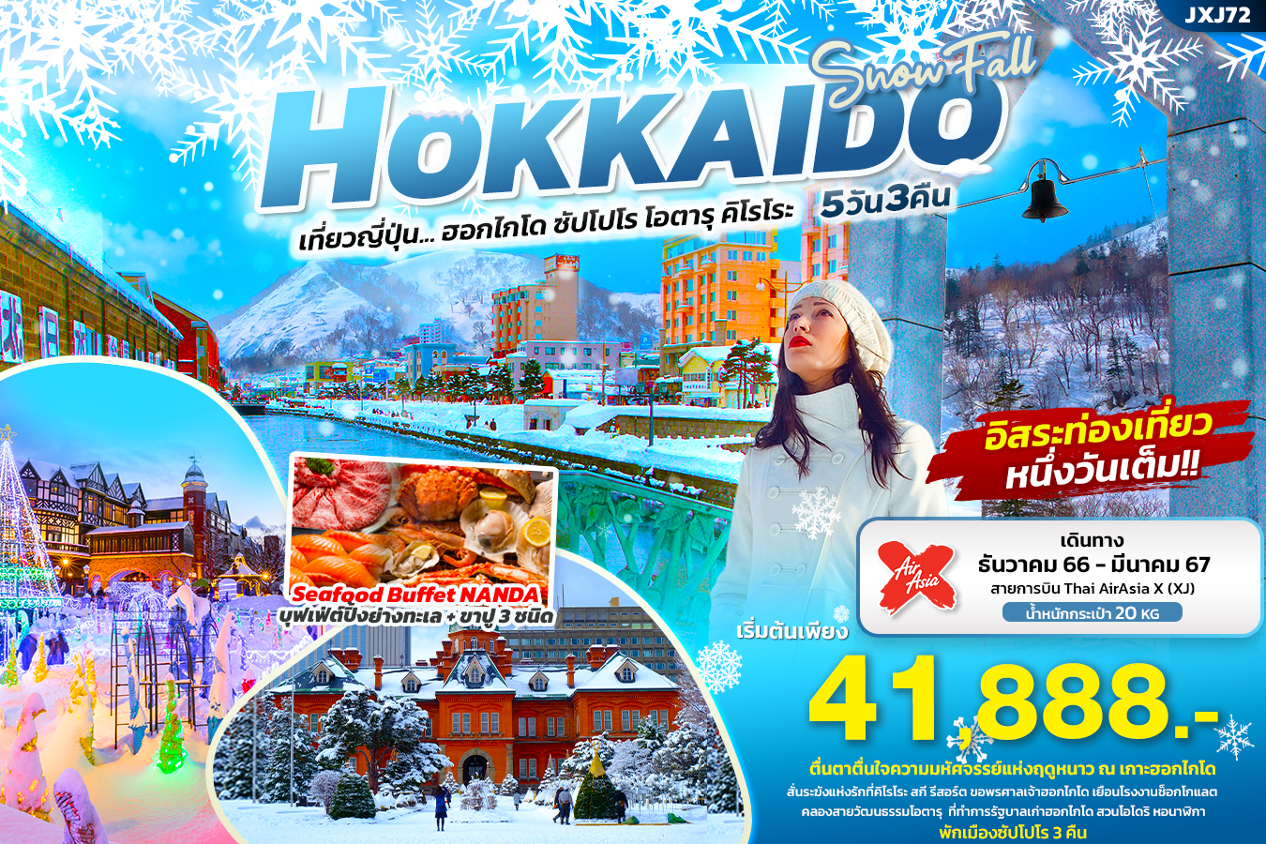

**JXJ72 SNOW FALL HOKKAIDO**

**เที่ยวญี่ปุ่น... ฮอกไกโด ซัปโปโร โอตารุ คิโรโระ 5วัน 3คืน**

**ตื่นตาตื่นใจ**ความมหัศจรรย์แห่งฤดูหนาว ณ เกาะฮอกไกโด

**สั่นระฆัง**แห่งรักที่คิโรโระ สกี รีสอร์ต ขอพรศาลเจ้าฮอกไกโด

**เยือน**โรงงานช็อกโกแลต คลองสายวัฒนธรรมโอตารุ

ที่ทำการรัฐบาลเก่าฮอกไกโด สวนโอโดริ หอนาฬิกา

**พิเศษ**บุฟเฟต์ปิ้งย่าง ขาปู 3 ชนิด **จาก**ร้านนันดะ (Seafood Buffet NANDA)

**อิสระ**ท่องเที่ยวเต็มวัน **พัก**เมืองซัปโปโร 3 คืน

เดินทางโดยสายการบิน AirAsia X (XJ)

น้ำหนักสัมภาระโหลดใต้ท้องเครื่อง 20 kg. / CARRY ON 7 kg.

|  |  |  |  |  |  |
| --- | --- | --- | --- | --- | --- |
| วันที่ | โปรแกรมท่องเที่ยว | เช้า | เที่ยง | เย็น | โรงแรม |
| **1** | ท่าอากาศยานนานาชาติสุวรรณภูมิ **XJ620 BKK-CTS 02.05-10.40** |  |  |  |  |
| **2** | ท่าอากาศยานนิวชิโตะเซะ – ฮอกไกโด – ศาลเจ้าฮอกไดโด – ที่ทำการรัฐบาลเก่าฮอกไกโด – สวนสาธารณะโอโดริ - หอนาฬิกา |  | 🍽 | 🍽 | REMBRANDT STYLE SAPPORO หรือ ระดับใกล้เคียงกัน |
| **3** | ดิวตี้ฟรี – นั่งกระเช้า Kiroro Gondola ขึ้น คิโรโระ สกี รีสอร์ต – คลองสายวัฒนธรรมโอตารุ – เครื่องแก้วโอตารุ – พิพิธภัณฑ์กล่องดนตรี - โรงงานช็อกโกแลตชิโรอิโคอิบิโตะ | 🍽 | 🍽 |  | REMBRANDT STYLE SAPPORO หรือ ระดับใกล้เคียงกัน |
| **4** | อิสระท่องเที่ยวหนึ่งวันเต็ม | 🍽 |  |  | REMBRANDT STYLE SAPPORO  หรือ ระดับใกล้เคียงกัน |
| **5** | ท่าอากาศยานนิวชิโตะเซะ – ท่าอากาศยานนานาชาติสุวรรณภูมิ  **XJ621 CTS-BKK 11.55-17.50 น.** | 🍽 |  |  |  |

|  |  |  |  |  |  |
| --- | --- | --- | --- | --- | --- |
| วันเดินทาง | ราคาผู้ใหญ่  (บาท) | ราคาเด็ก  (บาท) | พักเดี่ยว/เดินทาง  ท่านเดียว เพิ่ม (บาท) | ที่นั่ง | หมายเหตุ |
| 05-09 ธันวาคม 2566 | 42,888 | ไม่มีราคาเด็ก  (Infant ไม่เกิน 2ปี 6,000 บาท) | 8,500 | 34 |  |
| 07-11 ธันวาคม 2566 | 43,888 | 8,500 | 34 |  |
| 12-16 ธันวาคม 2566 | 43,888 | 8,500 | 34 |  |
| 19-23 ธันวาคม 2566 | 45,888 | 8,500 | 34 |  |
| 26-30 ธันวาคม 2566 | 49,888 | 8,500 | 34 |  |
| 28 ธันวาคม – 01 มกราคม 2567 | 52,888 | 8,500 | 34 |  |
| 30 ธันวาคม – 03 มกราคม 2567 | 52,888 | 8,500 | 34 |  |
| 31 ธันวาคม – 04 มกราคม 2567 | 49,888 | 8,500 | 34 |  |
| 09 – 13 มกราคม 2567 | 46,888 | 8,500 | 34 |  |
| 16 – 20 มกราคม 2567 | 43,888 | 8,500 | 34 |  |
| 23 – 27 มกราคม 2567 | 41,888 | 8,500 | 34 |  |
| 30 มกราคม – 03 กุมภาพันธ์ 2567 | 45,888 | 8,500 | 34 |  |
| 06 – 10 กุมภาพันธ์ 2567 | 55,888 | 8,500 | 34 | ** เทศกาล Sapporo Snow Festival |
| 13 – 17 กุมภาพันธ์ 2567 | 52,888 | 8,500 | 34 |  |
| 20 – 24 กุมภาพันธ์ 2567 | 44,888 | 8,500 | 34 |  |
| 27 กุมภาพันธ์ – 02 มีนาคม 2567 | 41,888 | 8,500 | 34 |  |
| 05 – 09 มีนาคม 2567 | 41,888 | 8,500 | 34 |  |
| 12 – 16 มีนาคม 2567 | 41,888 | 8,500 | 34 |  |
| 19 – 23 มีนาคม 2567 | 41,888 | 8,500 | 34 |  |
| 26 – 30 มีนาคม 2567 | 41 ,888 | 8,500 | 34 |  |

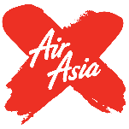◼ FLIGHT:

DEPARTURE: XJ620 BKK-CTS 02.05-10.40 น.

RETURN:  XJ621 CTS-BKK 11.55-17.50 น.

วันที่หนึ่ง ท่าอากาศยานนานาชาติสุวรรณภูมิ

22.00 น. พร้อมกันที่ ณ ท่าอากาศยานนานาชาติสุวรรณภูมิ อาคารผู้โดยสารระหว่างประเทศขาออก ชั้น 4 เคาน์เตอร์สายการบิน AIR ASIA X (XJ) มีเจ้าหน้าที่ของบริษัทฯ คอยอำนวยความสะดวกด้านเอกสารและติดแท็กกระเป๋า

วันที่สอง ท่าอากาศยานนิวชิโตะเซะ – ฮอกไกโด – ศาลเจ้าฮอกไดโด - ที่ทำการรัฐบาลเก่าฮอกไกโด – สวนสาธารณะโอโดริ -

หอนาฬิกา 🍽 อาหาร เที่ยง, เย็น

02.05 น. ออกเดินทางออกสู่ ประเทศญี่ปุ่น โดย สายการบิน AIR ASIA X (XJ) เที่ยวบินที่ XJ620 *(ค่าทัวร์ไม่รวมค่าอาหารบนเครื่อง บนเครื่องมีจำหน่าย)*

10.40 น. เดินทางถึง ท่าอากาศยานนิวชิโตะเซะ ฮอกไกโด ประเทศญี่ปุ่น *(เวลาท้องถิ่นเร็วกว่าประเทศไทย 2 ชั่วโมง กรุณาปรับนาฬิกาของท่านเป็นเวลาท้องถิ่น เพื่อความสะดวกในการนัดหมาย)* นำท่านผ่านพิธีตรวจคนเข้าเมืองและศุลกากรสำคัญ!!! ประเทศญี่ปุ่นไม่อนุญาตให้นำอาหารสด จำพวก เนื้อสัตว์ พืช ผัก ผลไม้ เข้าประเทศ หากฝ่าฝืนจะมีโทษจับและปรับเดินทางสู่**ฮอกไกโด**มีสถานที่ท่องเที่ยวอีกมากมายที่น่าสนใจเพราะฮอกไกโด เป็นเกาะขนาดใหญ่ที่ตั้งอยู่บริเวณทิศเหนือสุดของญี่ปุ่น จึงมีภูมิประเทศที่เย็นสบายตลอดทั้งปี รวมไปถึงทิวทัศน์ตามธรรมชาติที่ควรมาชม

เที่ยง 🍽รับประทานอาหารเที่ยง (มื้อที่1) Japanese Set

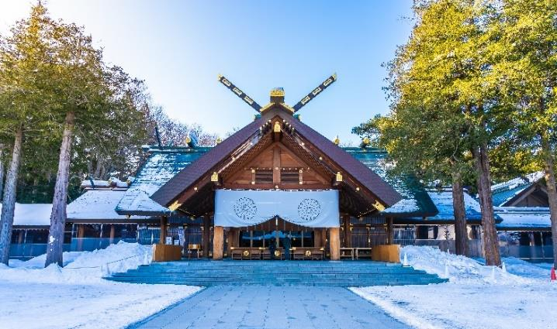จากนั้นพาทุกท่านไป **แวะไหว้พระขอพรก่อนเที่ยวที่** ศาลเจ้าฮอกไกโด (Hokkaido Shrine) ตั้งอยู่ที่เมืองซัปโปโร (Sapporo) เรียกได้ว่าเป็นศาลเจ้าของศาสนาพุทธนิกายชินโตที่มีความเก่าแก่ไม่เบาของเกาะฮอกไกโดเลย เพราะที่ศาลเจ้าแห่งนี้นั้นถูกสร้างในช่วงยุคเริ่มพัฒนาเกาะ ไม่เพียงแค่จะมาสักการะขอพรกับเทพเจ้าที่ประทับถายในศาลเจ้ามากถึง 4 องค์ แต่ด้วยความที่ตัวศาลเจ้าเองมีพื้นที่เชื่อมต่อกับสวนมารุยามะทำให้ถือได้ว่าเป็นจุดชมวิวเด็ดๆอีกแห่งหนึ่งของเมืองเลยทีเดียว

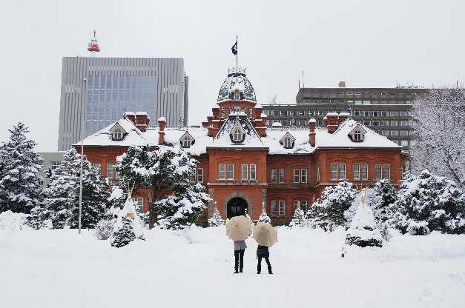*กรณี ศาลเจ้าฮอกไกโดจัดงานเทศกาลปีใหม่ ทำให้มีการปิดถนน ทำให้ไม่สามารถใช้ถนนเส้นทางนั้นได้ ขอเปลี่ยนเป็น พาทุก*

*ท่าน ไปเนินพระพุทธเจ้าแทน(ไม่รวมค่าเข้า)*

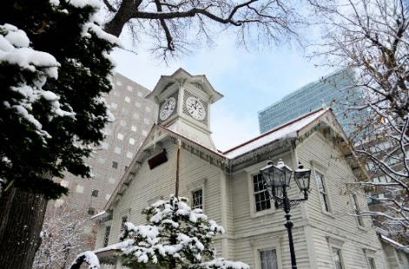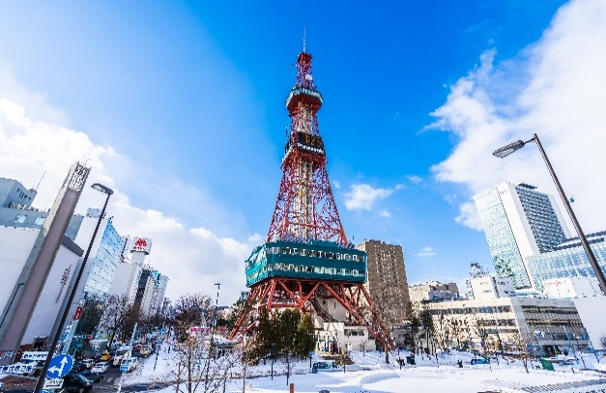นำท่านเดินทางสู่ ที่ทำการรัฐบาลเก่าฮอกไกโด หรือ อะคะเร็งงะ (Akarenga) ในภาษาญี่ปุ่นแปลว่า อิฐสีแดง ก่อสร้างเมื่อปีค.ศ. 1888 เป็นอาคารในสไตล์นีโอบาร็อคอเมริกาโดยถอดแบบมาจากอาคารทำเนียบรัฐบาลแห่งรัฐแมสซาซูเซตส์ ประเทศสหรัฐอเมริกา สร้างจากอิฐจำนวนกว่า 2.5 ล้านก้อน ศาลาว่าการมีทางเข้าด้านหน้าและสามารถเดินทะลุไปยังถนนอีกสายที่อยู่ด้านหลังได้ ดังนั้นจึงเป็นหนึ่งทางผ่านที่ผู้คนในเมืองจะใช้เป็นเส้นทางสัญจรภายในเมือง จะเห็นว่ามีผู้คนเดินขวักไขว่ตลอดเวลา **จากนั้นนำท่านชม****สวนสาธารณะโอโดริ (Odori Park)** ตั้งอยู่ใจกลางเมืองซัปโปโร ซึ่งแยกเมืองออกเป็นสองฝั่ง คือทางทิศเหนือและทิศใต้ สวนแห่งนี้ก็จะเป็นเสมือนแหล่งโอเอซิสของเมืองที่เต็มไปด้วยความเขียวขจีและดอกไม้หลากหลายสายพันธุ์ นอกจากจะได้ดื่มด่ำกับความรื่นรื่นในสวนแห่งนี้แล้วนั้น โดยสวนถูกสร้างขึ้นในปี ค.ศ. 1871 เพื่อเป็นจุดแบ่งเขต ระหว่างด้านเหนือซึ่งเป็นส่วนของการบริหารเมือง กับด้านใต้ซึ่งเป็นย่านที่อยู่อาศัย และธุรกิจต่างๆ สวนแห่งนี้ได้กลายเป็นพื้นที่พักผ่อนสำหรับประชาชน และยังเป็นสถานที่ท่องเที่ยวยอดนิยมสำหรับนักท่องเที่ยวอีกด้วย และให้ทุกท่านได้**ชม**หอนาฬิกา (Sapporo Clock) หอนาฬิกาโบราณประจำเมืองซัปโปโรที่เป็นหนึ่งในแลนด์มาร์คสำคัญของมือง แค่ภายนอกก็แสดงให้เห็นถึงความเก่าแก่ขึงขลังที่ผ่านยุคสมัยมาหลายกาลและเวลา เพราะที่นี่เป็นสิ่งก่อสร้างสไตล์ตะวันตกที่เก่าแก่ที่สุดของเมืองซัปโปโรด้วย ข้างบนยอดตึกยังมีนาฬิกาโบราณที่ยังทำหน้าที่คอยบอกเวลาได้อย่างเที่ยงตรง พร้อมทั้งเสียงระฆังที่ดังกังวานในทุกๆ ชั่วโมง เพื่อบอกเวลา อาคารหลังนี้มีสถาปัตยกรรมเป็นอาคารไม้ที่มีหลังคาสีแดงและผนังสีขาวออกเหลืองในสไตล์บ้านที่นิยมในอเมริกากลางและอเมริกาตะวันตกในช่วงยุคบุกเบิก

🍽รับประทานอาหารเย็น (มื้อที่2) ร้านนันดะ (Seafood Buffet NANDA) เมนูปิ้งย่างทะเล+ขาปู 3 ชนิด+ซอฟดริ้ง

อิ่มอร่อยกับบุฟเฟ่ต์ร้านนันดะ ร้านที่ติดในอันดับ 1 ใน 3 ของร้านบุฟเฟ่ต์ย่านซัปโปโร เพราะเป็นบุฟเฟ่ต์สุดคุ้มที่เน้นอาหารทะเลแบบสดๆ มีให้เลือกทานมากว่า 130 เมนู อาทิ หอย กุ้ง ปลาหมึก ปลาดิบ ซาซิมิ และซูชิคำโต รวมไปถึงเนื้อแกะ เนื้อวัวชั้นดี เนื้อหมูเกรดพรีเมียม ไอศครีมหลากหลายรส จุดเด่นที่เป็นไฮไลท์ของร้าน *คือบุฟเฟ่ต์ขาปู “ปูฮอกไกโดทั้ง 3 ชนิด ได้แก่ปู ปูขน ปูสีไว และปูทาราบะ”* ทางร้านยังมีน้ำจิ้มซีฟู้ดให้บริการอีกด้วย*

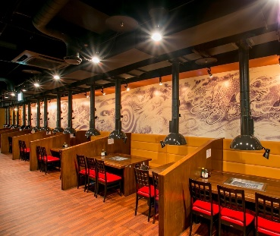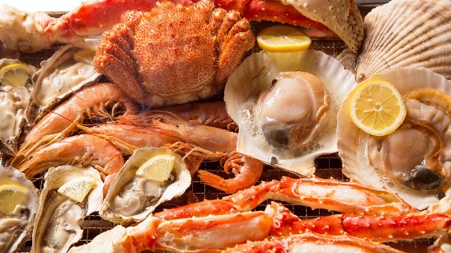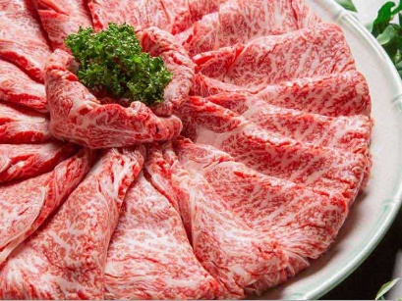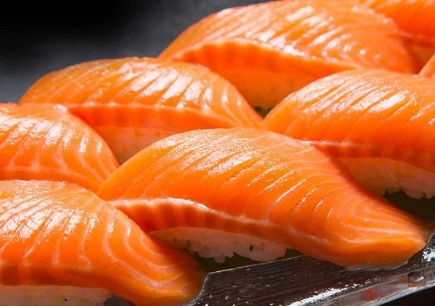

ที่พัก: REMBRANDT STYLE SAPPORO หรือระดับใกล้เคียงกัน

ชื่อโรงแรมที่ท่านพัก ทางบริษัทจะทำการแจ้งพร้อมใบนัดหมาย 5-7 วัน ก่อนเดินทาง

วันที่สาม ดิวตี้ฟรี – นั่งกระเช้า Kiroro Gondola ขึ้น คิโรโระ สกี รีสอร์ท – คลองสายวัฒนธรรมโอตารุ – เครื่องแก้วโอตารุ – พิพิธภัณฑ์กล่องดนตรี - โรงงานช็อกโกแลตชิโรอิโคอิบิโตะ 🍽 อาหาร เช้า, เที่ยง

เช้า 🍽 รับประทานอาหารเช้า ณ โรงแรม (มื้อที่3)

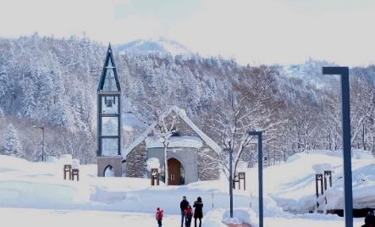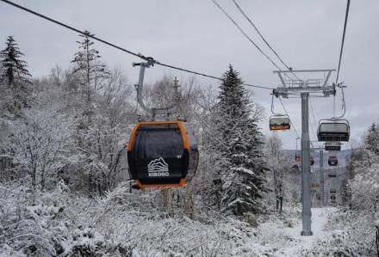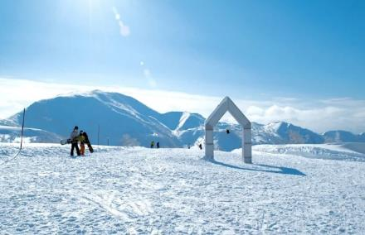

นำทุกท่าน**ช้อปปิ้งที่** Duty free แหล่งช้อปปลอดภาษี ที่รวบรวมสินค้าราคาพิเศษ และมีชื่อเสียงที่เห็นแล้วต้องรู้ว่ามาจากประเทศญี่ปุ่นเช่น โฟมถ่านหินฟูเขาไฟ วิตามิน อาหารเสริม ครีมต่างๆ ขนมญี่ปุ่นหลากหลายชนิด รวมไปถึงชาเขียว ผลิตภัณฑ์ขึ้นชื่อของญี่ปุ่น เป็นต้น ให้ทุกท่านสามารถเลือกซื้อเป็นของฝาก

พาทุกท่าน นั่งกระเช้า Kiroro Gondola Lift เพื่อถ่ายรูปเช็คอินตามรอยหนัง ตีระฆังขอพรที่ยอดเขาบน คิโรโระ สกี รีสอร์ต (Kiroro) ชื่อนี้คุ้นหูนักท่องหิมะชาวไทยเป็นอย่างดี พาทุกท่านสัมผัสปุยหิมะนุ่มคุณภาพระดับพรีเมียมที่มีคอร์สสกีที่มีให้เลือกทุกระดับตามความโปร ไม่ว่าจะเล่นเป็นมากน้อยแค่ไหน สามารถฝึกหัดได้ มีครูคนไทย ใครไม่เล่นสกีก็มีกิจกรรมอื่นๆ เช่น ขี่บานาน่าโบ๊ท, ขับ Snow Mobile, ขับรถ snow buggy, เดินป่าแบบใส่รองเท้าลุยหิมะ เล่นสไลเดอร์บนหิมะ เยอะแยะมากมาย ทำให้ทุกคนมาที่นี่ก็จะได้สนุกสนานไปกับพาวเดอร์สโนว์ ในฤดูหนาวอย่างแน่นอน และสามารถเก็บภาพความประทับใจของท้องฟ้าสีฟ้าตัดพื้นหิมะสีขาว และบนยอดเขาอาซาริยังมีจุดถ่ายรูป signature หลังจากที่ถูกเลือกเป็นโลเคชั่นหลักเพื่อถ่ายทำหนังเรื่อง “แฟนเดย์ แฟนกันแค่วันเดียว” ก็โด่งดังกลายเป็นจุดหมายขวัญใจของชาวไทย นั้นก็คือ ระฆังแห่งความรัก the bell of love นั้นเอง โด่งดังมากในเรื่องของการอธิฐานสั่นระฆังขอความรัก ซึ่งก็ถือเป็นหนึ่งในฉากไฮไลท์ของหนังเรื่องนี้เลย *กรณี หากกระเช้า* *Kiroro Gondola Lift ปิด จะขอปรับไปไปขึ้นกระเช้า Moiwa แทน* อยู่บริเวณภูเขาโมอิวะ (Mount Moiwa) นับเป็นหนึ่งในภูเขาเล็กๆ ในป่าทางทิศตะวันตกเฉียงใต้ของใจกลางเมืองซัปโปโร ถือเป็นสถานที่ๆ ได้รับความนิยมมากเช่นกัน

เที่ยง 🍽รับประทานอาหารเที่ยง (มื้อที่ 4) Japanese Set

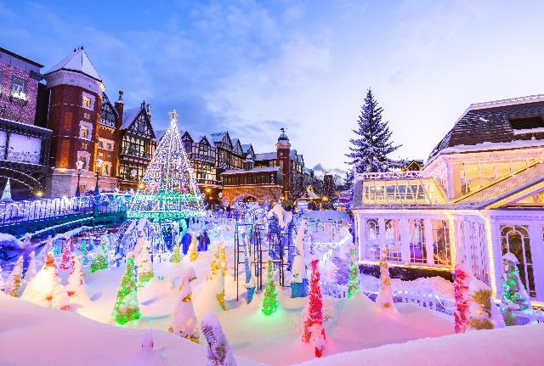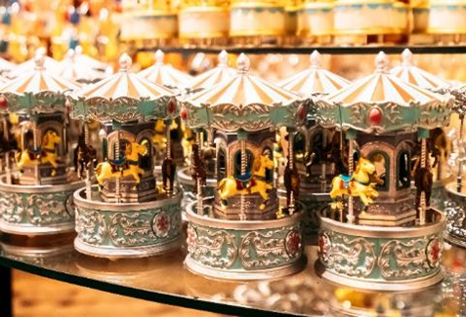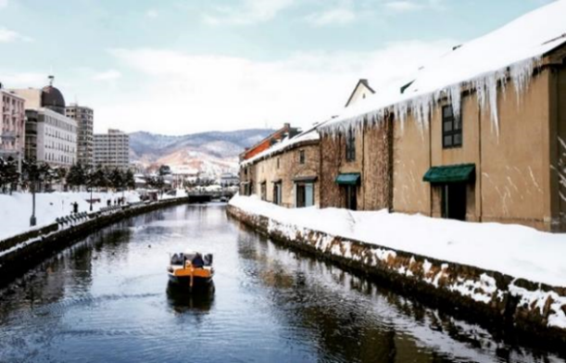พาท่านเดินทางสู่ คลองสายวัฒนธรรมโอตารุ ชมคลองสายวัฒนธรรมอันมีเสน่ห์ชวนให้ค้นหา ด้วยความเป็นเอกลักษณ์แห่งวิถีชีวิต 2 ฝั่งคลองที่ยังคงความเป็นญี่ปุ่นแบบดั้งเดิม คลองโอตารุสร้างเพื่อให้เรือเล็กลำเลียงสินค้าจากท่าเรือเอามาเก็บไว้ในโกดังที่อยู่ตามริมคลอง เมื่อวิทยาการเจริญก้าวหน้าเรือใหญ่จึงเปลี่ยนไปเข้าท่าที่ใหญ่และขนส่งเข้าโกดัง ได้ง่ายขึ้น ตึกเก่าเก็บสินค้าริมคลองเหล่านี้ จึงถูกดัดแปลงเป็นร้านอาหารสไตล์ต่างๆ และพิพิธภัณฑ์ พิพิธภัณฑ์ นำท่าน **เที่ยวชม** ชมเครื่องแก้วโอตารุ แหล่งทำเครื่องแก้วที่มีชื่อเสียงที่สุด ชมความสวยงามของแก้วหลากสีสันดังอยู่ในโลกของจินตนาการ แหล่งเครื่องแก้วชื่อดังของโอตารุ และยังมีเครื่องแก้วหลากหลายให้ท่านชื่นชม และเลือกซื้อได้ เมืองนี้มีชื่อเสียงในด้านการทำเครื่องแก้วต่างๆและ พิพิธภัณฑ์กล่องดนตรี (Otaru Music Box Museum) ให้ท่านได้ท่องไปในดินแดนแห่งเสียงดนตรีและบทกวีที่แสนอ่อนหวานชวนให้น่าหลงใหล ด้วยกล่องดนตรี (MUSIC BOX) อันมากมายหลากหลายและงดงามที่จะทำให้ท่านผ่อนคลายอย่างดี มากกว่า 3,000 แบบ รวมถึงท่านยังสามารถเลือกทำกล่องดนตรีแบบที่ท่านต้องการได้ด้วย อิสระให้ท่านได้ทำกล่องดนตรีน่ารักๆในแบบที่ท่านชื่นชอบด้วยตัวท่าน นำทุกท่าน**ช้อปปิ้งของขึ้นชื่อฮอกไกโดที่** โรงงานช็อกโกแลตชิโรอิโคอิบิโตะ (Shiroi koibito park) ไปเยือนบ้านเกิดคุกกี้ของฝากชื่อดัง ขนมของฝากยอดฮิตจากฮอกไกโดนี้ผลิตโดยบริษัท Ishiya คุกกี้แผ่นบางกรุบกรอบประกบไวท์ช็อคโกแลตหวานละมุน นอกจากสูตรคลาสสิคนี้แล้วยังมีรสชาติใหม่ๆ รวมถึงผลิตภัณฑ์อื่นๆ อีกมากมาย โดยสถานที่นี้มาเป็นธีมปาร์คที่มาในรูปแบบสวนสนุกช็อกโกแลต อิสระให้ท่านได้ช้อปปิ้งของที่ระลึกด้านหน้าและถ่ายภาพตามมุมสวยๆ มากมาย (ค่าทัวร์ไม่รวมการเข้าชมการผลิตด้านใน)

🍽อิสระอาหารเย็นตามอัธยาศัย เพื่อให้ทุกท่านได้เพลิดเพลินกับการช้อปปิ้ง

**หลังจากนั้นพาทุกท่านเดินทางสู่ที่พักเพื่อเช็คอินและพักผ่อนตามอัธยาศัย**

ที่พัก: REMBRANDT STYLE SAPPORO หรือระดับใกล้เคียงกัน

ชื่อโรงแรมที่ท่านพัก ทางบริษัทจะทำการแจ้งพร้อมใบนัดหมาย 5-7 วัน ก่อนเดินทาง

โรงแรมที่พักในซัปโปโรอยู่ในตัวเมือง ตั้งอยู่ไม่ไกลสถานที่ช้อปปิ้ง ร้านดื่ม หรือร้านอาหารเดินทางได้อย่างสะดวกสบาย

ไม่ว่าจะเป็นย่านทานุกิโคจิ ย่านช้อปปิ้งในร่มยาวประมาณ 1 กิโลเมตร มีร้านค้าหลากหลายประเภทขนม เครื่องสำอาง

หรือสินค้ามือสอง และย่านซูซูกิโนะ ย่านแหล่งบันเทิงที่ใหญ่ที่สุดในภาคเหนือของญี่ปุ่น บาร์ ไนต์คลับ หรือร้านคาราโอเกะ

วันที่สี่ อิสระท่องเที่ยวหนึ่งวันเต็ม 🍽 อาหาร เช้า

เช้า 🍽 รับประทานอาหารเช้า ณ โรงแรม (มื้อที่5)

อิสระท่องเที่ยวตามอัธยาศัยไม่มีรถ อาหาร ไกด์และหัวหน้าทัวร์ให้บริการ

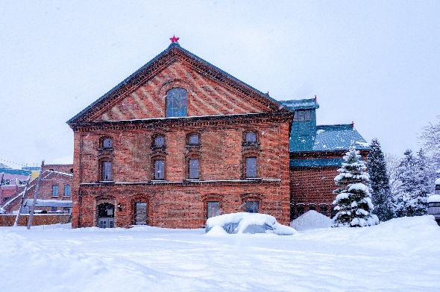 **โปรแกรมแนะนำ**

พิพิธภัณฑ์เบียร์ซัปโปโร (Sapporo Beer Museum)

ซึ่งจัดแสดงเกี่ยวกับประวัติความเป็นมาของเบียร์ซัปโปโรในแต่ละยุคสมัย เพราะฮอกไกโดนั้นขึ้นชื่อว่าเป็นแหล่งผลิตเบียร์ครั้งแรกของประเทศญี่ปุ่น เมืองซัปโปโรจึงเป็นแหล่งผลิตที่เก่าแก่ที่สุดและเป็นยี่ห้อที่นิยมที่สุดในประเทศ ซึ่งมีการกลั่นเบียร์ตั้งแต่ ปี ค.ศ.1877 มาจนถึงปัจจุบัน และยังส่งออกไปทั่วโลกอีกด้วย ที่นี่จึงถือเป็นแหล่งที่เราจะสามารถเรียนรู้ถึงสินค้าที่มีชื่อเสียงที่มีชื่อเสียงดังไกลระดับโลก ต่อมาภายหลังจึงมีการปรับปรุงเปลี่ยนแปลงจนกลายมาเป็นพิพิธภัณฑ์เบียร์ซัปโปโร

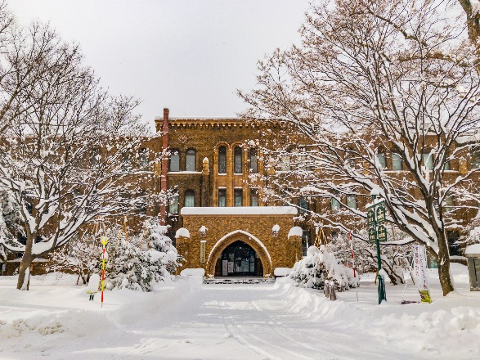ตลาดนิโจ (Nijo market)

เป็นแหล่งรวมวัตถุดิบอาหารรสเลิศมากมายในฮอกไกโด ตั้งอยู่ใจกลางเมืองเลย ใครที่อยากหาซื้อปู กุ้ง และหอยเชลล์สดใหม่หรืออยากลิ้มลองรสชาติอาหารทะเลของฮอกไกโดก็มาได้เลย มีร้านขายเมนูอาหารทะเลให้เลือกเยอะโดยเฉพาะข้าวหน้าอาหารทะเลสด

มหาวิทยาลัยฮอกไกโด (Hokkaido University)

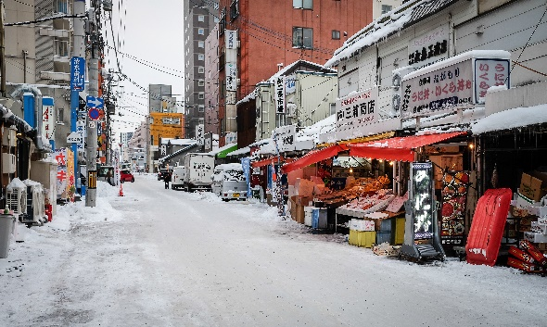ตั้งอยู่ติดกับสถานีซัปโปโร ด้านในมีพิพิธภัณฑ์ที่จัดแสดงซากฟอสซิลที่ขุดพบในฮอกไกโดและต้นแบบแมลงสำหรับการวิจัยให้เข้าชมได้ฟรี อาคารเรียนต่างๆ ก็เป็นสถาปัตยกรรมเก่าแก่ตั้งแต่สมัยที่ยังเป็นวิทยาลัยเกษตรซัปโปโร

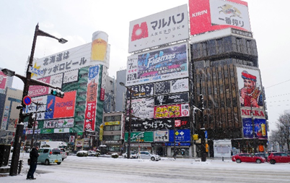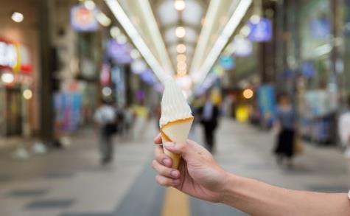อาคารเจอาร์ทาวเวอร์(JR TOWER) เป็นตึกที่สูงที่สุดในซัปโปโร ตั้งอยู่ติดกับสถานีเจอาร์ซัปโปโร เป็นทั้งห้างสรรพสินค้า โรงแรม โรงภาพยนตร์ และศูนย์อาหาร มีร้าน BIG CAMERA จําหน่ายกล้องดิจิตอล, เครื่องใช้ไฟฟ้าและอิเล็คทรอนิคส์,ร้าน100เยน,ร้าน UNIQLO ขายเสื้อผ้าแฟชั่นวัยรุ่น,ร้าน MATSUMOTO KIYOSHI ขายยาและเครื่องสําอาง อาคาร JR TOWER มีจุดชมวิวตั้งอยู่ที่ชั้น 38 เรียกว่า T38 (Tower Three Eight) ที่ระดับ ความสูง 160 เมตร จึงมองเห็นทิวทัศน์เหนือเมืองซัปโปโรได้กว้างไกลสวยงามทั้งกลางวัน กลางคืน โดยเฉพาะยามคํ่าคืนจะมองเห็นทีวีทาวเวอร์ตั้งอยู่กลางสวนโอโดริ โดยมีแสงไฟ จากกลุ่มตึก ย่านซูซูกิโนะ ส่องสว่างที่จุดกลางเมืองติด ๆ กันมีตึก ESTA ซึ่งที่ชั้น 10 เป็ น ศูนย์รวมร้านราเมน ซึ่งมีอยู่ประมาณ 10 ร้าน ให้เลือกชิมอร่อยไม่แพ้ตรอกราเมนในย่าน ซูซูกิโน่ (ไม่รวมตั๋วขึ้ น จุดชมวิวราคาประมาณ 700-1000 เยน)

ย่านซูซูกิโนะ (Susukino)

เป็นย่านบันเทิงของฮอกไกโด เต็มไปด้วยร้านอาหารและสถานบันเทิง โรงแรม ที่นี่ได้รับการขนานนามว่า "เมืองที่ไม่เคยหลับไหล" ในตอนกลางคืน

🍽 อิสระอาหารเที่ยงและอาหารเย็นตามอัธยาศัย

ที่พัก: REMBRANDT STYLE SAPPORO 3* หรือ ระดับใกล้เคียงกัน

ชื่อโรงแรมที่ท่านพัก ทางบริษัทจะทำการแจ้งพร้อมใบนัดหมาย 5-7 วันก่อนเดินทาง

วันที่ห้า  ท่าอากาศยานนิวชิโตะเซะ – ท่าอากาศยานนานาชาติสุวรรณภูมิ 🍽 อาหาร เช้า

เช้า 🍽 รับประทานอาหารเช้า ณ โรงแรม (มื้อที่6) เนื่องจากช่วงฤดูหนาวอาจเจอหิมะจำนวนมากทำให้การเดินทางอาจล่าช้ากว่าปกติ จึงจำเป็นต้องเดินทางสู่สนามบินไวกว่าปกติ อาจบริการอาหารเช้าแบบกล่อง SET BOX

เดินทางสู่ ท่าอากาศยานนิวชิโตะเซะ เพื่อเตรียมตัวเดินทางกลับกรุงเทพฯ ประเทศไทย

11.55 น. ออกเดินทางสู่ ท่าอากาศยานนานาชาติสุวรรณภูมิ โดย สายการบิน AIR ASIA X (XJ) เที่ยวบินที่ XJ621

*(ค่าทัวร์ไม่รวมค่าอาหารบนเครื่อง บนเครื่องมีจำหน่าย )*

17.50 น. เดินทางถึง ท่าอากาศยานนานาชาติสุวรรณภูมิ โดยสวัสดิภาพ

*********************************

**หมายเหตุ:** รายการทัวร์สามารถเปลี่ยนแปลงได้ตามความเหมาะสม เนื่องจากสภาวะอากาศ, การเมือง, สายการบิน การจราจรช่วงเทศกาลหรือวันหยุดของญี่ปุ่น เป็นต้น โดยมิต้องแจ้งให้ทราบล่วงหน้า โดยทางผู้จัดจะปรับเปลี่ยนโดยคำนึงถึงผลประโยชน์ของท่านเป็นหลัก เพื่อให้ท่านท่องเที่ยวได้ครบถ้วนตามโปรแกรม

การบริการของรถบัสนำเที่ยวญี่ปุ่น ตามกฎหมายของประเทศญี่ปุ่น สามารถให้บริการวันละ12 ชั่วโมง มิอาจเพิ่มเวลาได้ โดยมัคคุเทศก์และคนขับจะเป็นผู้บริหารเวลาตามความเหมาะสม จึงขอสงวนสิทธิ์ในการปรับเปลี่ยนเวลาท่องเที่ยวตามสถานที่ในโปรแกรมการเดินทาง

**ประกาศสำคัญ**: รับเฉพาะผู้มีวัตถุประสงค์เพื่อการท่องเที่ยวเท่านั้น ค่าทัวร์ที่จ่ายให้กับผู้จัด เป็นการชำระแบบจ่ายชำระขาด และผู้จัดได้ชำระให้กับสายการบินและสถานที่ต่างๆ แบบชำระขาดเช่นกันก่อนออกเดินทาง ฉะนั้นหากท่านไม่ได้ร่วมเดินทางหรือใช้บริการตามรายการไม่ด้วยสาเหตุใด หรือได้รับการปฏิเสธการเข้าหรือออกนอกเมืองจากประเทศในรายการ (ประเทศไทยและประเทศญี่ปุ่น) ทางผู้จัดขอสงวนสิทธิการคืนเงินสดส่วนใดๆ รวมทั้งค่าตั๋วเครื่องบินให้แก่ท่าน

เงื่อนไขการให้บริการ

► การเดินทางครั้งนี้จะต้องมีจำนวน 20 ท่าน ขึ้นไป กรณีไม่ถึงจำนวนดังกล่าว

- จะส่งจอยน์ทัวร์กับบริษัทที่มีโปรแกรมใกล้เคียงกัน

- หรือเลื่อน หรือยกเลิกการออกเดินทาง โดยทางบริษัทจะทำการแจ้งให้ท่านทราบล่วงหน้าก่อนการเดินทางประมาณ 10 วัน

- หรือขอสงวนสิทธิ์ในการปรับราคาค่าบริการเพิ่ม (ในกรณีที่ผู้เดินทางไม่ถึง 15 ท่าน และท่านยังประสงค์เดินทางต่อ) โดยทางบริษัทจะทำการแจ้งให้ท่านทราบก่อนล่วงหน้า

► ในกรณีที่ลูกค้าต้องออกตั๋วโดยสารภายในประเทศ กรุณาติดต่อเจ้าหน้าที่ของบริษัทฯ ก่อนทุกครั้ง มิฉะนั้นทางบริษัทจะไม่รับผิดชอบใดๆ ทั้งสิ้น

► การจองทัวร์และชำระค่าบริการ

- กรุณาชำระค่ามัดจำ ท่านละ 20,000 บาท กรุณาส่งสำเนาหน้าพาสปอร์ต พร้อมเอกสารชำระมัดจำค่าทัวร์

- ค่าทัวร์ส่วนที่เหลือชำระ 25-30 วันก่อนออกเดินทาง กรณีบริษัทฯ จำเป็นต้องออกตั๋วก่อนท่านจำเป็นต้องชำระค่าทัวร์ส่วนที่เหลือตามที่บริษัทกำหนดแจ้งเท่านั้น

**สำคัญ** สำเนาหน้าพาสปอร์ตผู้เดินทาง (จะต้องมีอายุเหลือมากกว่า 6 เดือน ก่อนหมดอายุนับจากวันเดินทางไป-กลับและจำนวนหน้าหนังสือเดินทางต้องเหลือว่างสำหรับติดวีซ่าไม่ต่ำกว่า 3 หน้า) **กรุณาตรวจสอบก่อนส่งให้บริษัทมิฉะนั้นทางบริษัทจะไม่รับผิดชอบกรณีพาสปอร์ตหมดอายุ ** กรุณาส่งพร้อมพร้อมหลักฐานการโอนเงินมัดจำ

เงื่อนไขการยกเลิก

* ยกเลิกก่อนการเดินทางตั้งแต่ 30 วันขึ้นไป คืนเงินค่าทัวร์โดยหักค่าใช้จ่ายที่เกิดขึ้นจริง
* ยกเลิกก่อนการเดินทาง 15-29 วัน ยึดเงิน 50% จากยอดที่ลูกค้าชำระมา และเก็บค่าใช้จ่ายที่เกิดขึ้นจริง(ถ้ามี)
* ยกเลิกก่อนการเดินทางน้อยกว่า 15 วัน ขอสงวนสิทธิ์ยึดเงินเต็มจำนวน

*กรณีมีเหตุยกเลิกทัวร์ โดยไม่ใช่ความผิดของบริษัททัวร์ คืนเงินค่าทัวร์โดยหักค่าใช้จ่ายที่เกิดขึ้นจริง(ถ้ามี)

*ค่าใช้จ่ายที่เกิดขึ้นจริง เช่น ค่ามัดจำตั๋วเครื่องบิน โรงแรม ค่าวีซ่า และค่าใช้จ่ายจำเป็นอื่นๆ

อัตราค่าบริการนี้รวม

1. ค่าตั๋วโดยสารเครื่องบินไป-กลับ ชั้นประหยัดพร้อมค่าภาษีสนามบินทุกแห่งตามรายการทัวร์ข้างต้น *(ตั๋วกรุ๊ปไม่สามารถUpgradeที่นั่ง ได้ และต้องเดินทางไป-กลับพร้อมตั๋วกรุ๊ปเท่านั้นไม่สามารถเลื่อนวันได้)*
2. ค่าที่พักห้องละ 2-3 ท่าน ตามโรงแรมที่ระบุไว้ในรายการหรือ ระดับใกล้เคียงกัน

กรณีพัก 3 ท่านถ้าวันที่เข้าพักห้องโรงแรม ไม่มีห้อง TRP (3 ท่าน) อาจจำเป็นต้องแยกพัก 2 ห้อง (มีค่าใช้จ่ายพักเดี่ยวเพิ่ม)

กรณีห้อง TWIN BED (เตียงเดี่ยว 2 เตียง) ซึ่งโรงแรมไม่มีหรือเต็ม ทางบริษัทขอปรับเป็นห้อง DOUBLE BED แทนโดยมิต้องแจ้งให้ทราบล่วงหน้า หรือ หากต้องการห้องพักแบบ DOUBLE BED ( 1 เตียงใหญ่) ซึ่งโรงแรมไม่มีหรือเต็ม ทางบริษัทขอปรับเป็นห้อง TWIN BED แทนโดยมิต้องแจ้งให้ทราบล่วงหน้า กรณีห้องพักในเมืองที่ระบุไว้ในโปรแกรมมีเทศกาลวันหยุด มีงานแฟร์ต่างๆ บริษัทขอจัดที่พักในเมืองใกล้เคียงแทน

1. ค่าอาหาร ค่าเข้าชม และ ค่ายานพาหนะทุกชนิด ตามที่ระบุไว้ในรายการทัวร์ข้างต้น
2. เจ้าหน้าที่บริษัทฯ คอยอำนวยความสะดวกตลอดการเดินทาง
3. ค่าน้ำหนักกระเป๋า สายการบิน AirAsia X (XJ) สัมภาระโหลดใต้ท้องเครื่อง ไม่เกิน 20 กิโลกรัม และถือขึ้นเครื่องได้ 7 กิโลกรัม และค่าประกันวินาศภัยเครื่องบินตามเงื่อนไขของแต่ละสายการบินที่มีการเรียกเก็บ และกรณีสัมภาระเกินท่านต้องเสียค่าปรับตามที่สายการบินเรียกเก็บ **กรณีท่านมีความประสงค์จะซื้อน้ำหนักเพิ่ม กรุณาแจ้งพร้อมจองทัวร์หรือก่อนเดินทางอย่างช้า 10 วัน พร้อมชำระค่าน้ำหนัก**

ซื้อน้ำหนักเพิ่ม 5 กก. ชำระเพิ่ม 700 บาท /เพิ่ม 10 กก. ชำระเพิ่ม 1,400 บาท/เพิ่ม 20 กก. ชำระเพิ่ม 3,500 บาท

1. ค่าประกันอุบัติเหตุตามกรมธรรม์วงเงิน 1,000,000 บาท ค่ารักษาพยาบาล ตามเงื่อนไขของบริษัทฯ ประกันภัยที่บริษัททำไว้ ทั้งนี้ย่อมอยู่ในข้อจำกัดที่มีการตกลงไว้กับบริษัทประกันชีวิต ทุกกรณี ต้องมีใบเสร็จและเอกสารรับรองทางการแพทย์ จากหน่วยงานที่เกี่ยวข้อง ไม่รวมประกันสุขภาพ ท่านสามารถสั่งซื้อประกันสุขภาพเพิ่มได้จากบริษัทประกันทั่วไป
2. ค่าภาษีสนามบิน และค่าภาษีน้ำมันตามรายการทัวร์
3. ค่ารถปรับอากาศนำเที่ยวตามระบุไว้ในรายการ พร้อมคนขับรถ (กฎหมายไม่อนุญาตให้คนขับรถเกิน 12 ช.ม./วัน)
4. ค่า Vat 7% และ ค่าภาษีหัก ณ ที่จ่าย 3%

อัตราค่าบริการนี้ไม่รวม

1. ค่าทำหนังสือเดินทางไทย และเอกสารต่างด้าวต่างๆ
2. ค่าใช้จ่ายอื่นๆ ที่นอกเหนือจากรายการระบุ อาทิเช่น ค่าอาหาร เครื่องดื่ม ค่าซักรีด ค่าโทรศัพท์ เป็นต้น
3. ค่าภาษีทุกรายการคิดจากยอดบริการ, ค่าภาษีเดินทาง (ถ้ามีการเรียกเก็บ)
4. ค่าภาษีน้ำมันที่สายการบินเรียกเก็บเพิ่มภายหลังจากทางบริษัทฯได้ออกตั๋วเครื่องบิน และได้ทำการขายโปรแกรมไปแล้ว
5. ค่าพนักงานยกกระเป๋าที่โรงแรม
6. ค่าทิปไกด์ คนขับรถ ขออนุญาตนำเก็บ ณ สนามบินวันแรก ท่านละ 1,500 บาท / ท่าน สำหรับกรุ๊ปที่มีหัวหน้าทัวร์แล้วแต่ความประทับใจและน้ำใจจากท่าน

หมายเหตุ : กรุณาอ่านศึกษารายละเอียดทั้งหมดก่อนทำการจอง เพื่อความถูกต้องและความเข้าใจตรงกันระหว่างท่านลูกค้าและบริษัทฯ และเมื่อท่านตกลงชำระเงินมัดจำหรือค่าทัวร์ทั้งหมดกับทางบริษัทฯ แล้วทางบริษัทฯ จะถือว่าท่านได้ยอมรับเงื่อนไขข้อตกลงต่างๆ ทั้งหมด

1. บริษัทฯ ขอสงวนสิทธิ์ที่จะเลื่อนการเดินทางหรือปรับราคาค่าบริการขึ้นในกรณีที่มีผู้ร่วมคณะไม่ถึง 20 ท่าน

2. ขอสงวนสิทธิ์การเก็บค่าน้ำมันและภาษีสนามบินทุกแห่งเพิ่ม หากสายการบินมีการปรับขึ้นก่อนวันเดินทาง

3. บริษัทฯ ขอสงวนสิทธิ์ในการเปลี่ยนเที่ยวบิน โดยมิต้องแจ้งให้ทราบล่วงหน้าอันเนื่องจากสาเหตุต่างๆ

4. บริษัทฯ จะไม่รับผิดชอบใดๆ ทั้งสิ้น หากเกิดกรณีความล่าช้าจากสายการบิน, การยกเลิกบิน, การประท้วง, การนัดหยุดงาน, การก่อการจลาจล, ภัยธรรมชาติ, การนาสิ่งของผิดกฎหมาย ซึ่งอยู่นอกเหนือความรับผิดชอบของบริษัทฯ

5. บริษัทฯ จะไม่รับผิดชอบใดๆ ทั้งสิ้น หากเกิดสิ่งของสูญหาย อันเนื่องเกิดจากความประมาทของท่าน, เกิดจากการโจรกรรม และ อุบัติเหตุจากความประมาทของนักท่องเที่ยวเอง

6. เมื่อท่านตกลงชำระเงินมัดจำหรือค่าทัวร์ทั้งหมดกับทางบริษัทฯ แล้วทางบริษัทฯ จะถือว่าท่านได้ยอมรับเงื่อนไขข้อตกลงต่างๆ ทั้งหมด

7. รายการนี้เป็นเพียงข้อเสนอที่ต้องได้รับการยืนยันจากบริษัทฯ อีกครั้งหนึ่ง หลังจากได้สำรองโรงแรมที่พักในต่างประเทศเรียบร้อยแล้ว โดยโรงแรมจัดในระดับใกล้เคียงกัน ซึ่งอาจจะปรับเปลี่ยนตามที่ระบุในโปรแกรม

8. การจัดการเรื่องห้องพัก เป็นสิทธิ์ของโรงแรมในการจัดห้องให้กับกรุ๊ปที่เข้าพัก โดยมีห้องพักสำหรับผู้สูบบุหรี่ / ปลอดบุหรี่ได้ โดยอาจจะขอเปลี่ยนห้องได้ตามความประสงค์ของผู้ที่พัก ทั้งนี้ขึ้นอยู่กับความพร้อมให้บริการของโรงแรม ไม่สามารถรับประกันได้

9. กรณีผู้เดินทางต้องการความช่วยเหลือเป็นพิเศษ อาทิเช่น ใช้วิลแชร์ กรุณาแจ้งบริษัทฯ อย่างช้า 14 วัน ก่อนการเดินทาง มิฉะนั้น บริษัทฯ ไม่สามารถจัดการให้ล่วงหน้าได้

10. มัคคุเทศก์ พนักงาน และ ตัวแทนของผู้จัด ไม่มีสิทธิ์ในการให้คำสัญญาใดๆ ทั้งสิ้นแทนผู้จัด นอกจากมีเอกสารลงนามโดยผู้มีอำนาจของผู้จัดกำกับเท่านั้น

11. ผู้จัดจะไม่รับผิดชอบและไม่สามารถคืนค่าใช้จ่ายต่างๆ ได้เนื่องจากเป็นการเหมาจ่ายกับตัวแทนต่างๆ ในกรณีที่ผู้เดินทางไม่ผ่านการพิจารณาในการตรวจคนเข้าเมือง-ออกเมือง ไม่ว่าจะเป็นกองตรวจคนเข้าเมืองหรือกรมแรงงานของทุกประเทศในรายการท่องเที่ยว อันเนื่องมาจากการกระทำที่ส่อไปในทางผิดกฎหมาย การหลบหนี เข้าออกเมือง เอกสารเดินทางไม่ถูกต้อง หรือ การถูกปฏิเสธในกรณีอื่นๆ